Ministerul Educației și Cercetării al Republicii Moldova
Universitatea Tehnică a Moldovei
Facultatea Calculatoare, Informatică și Microelectronică

Raport
la
Lucrarea de laborator Nr. 1

Disciplina: Tehnici de programare

Tema: ” Familiarizarea cu mediul pwn.college și executarea provocărilor introductive ”

A efectuat : st. gr.SI – 266 Breahna Radu

A verificat : asistent universitar Gonceari Cristian

Chișinău – 2026
SARCINA LUCRĂRII

1.Scopul lucrării este familiarizarea cu platforma educațională pwn.college, cu mediul de lucru al challenge-urilor și cu metodele de interacțiune cu un sistem Linux. În cadrul lucrării sunt studiate terminalul, spațiul Visual Studio Code, desktop-ul Linux, conectarea prin SSH, mecanismul de restartare a challenge-urilor, obținerea ajutorului și elementele de bază ale mediului de provocări.
Modulul introductiv „Using the Dojo” este conceput pentru a explica modul de utilizare a platformei și include atât resurse video/prezentări, cât și provocări practice. Platforma oferă acces la terminal, VS Code, un desktop Linux și, opțional, conexiune SSH.

2.Înainte de efectuarea provocărilor, platforma prezintă materiale despre pwn.college și despre securitatea cibernetică. În pagina introductivă sunt indicate următoarele resurse:
What is pwn.college?
What is Cybersecurity?
Proving Absences of Cybersecurity
Proving the (In)Security of Hacking Team
Cybersecurity Ethics
Getting Started / Interacting with the Dojo
Aceste materiale au rolul de a explica scopul platformei, noțiunile generale de securitate cibernetică și modul responsabil de utilizare a instrumentelor de hacking.
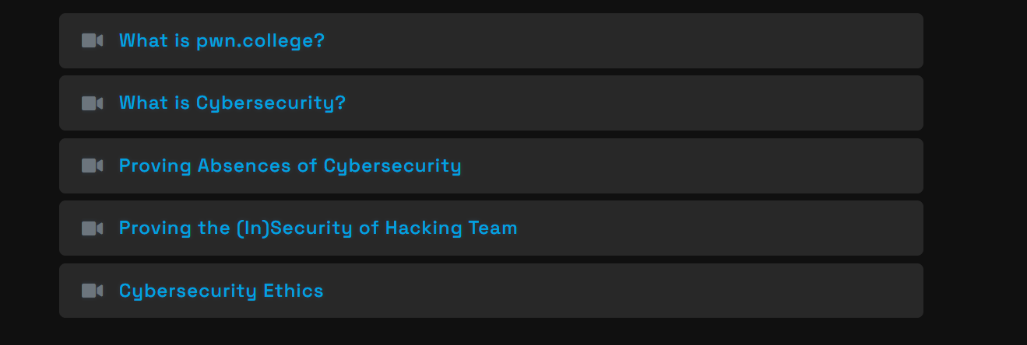

3.Partea practică — Interacting with the Dojo
3.1 Using the Terminal
Se pornește challenge-ul și se deschide terminalul Linux din browser. După pornire, platforma afișează un flag. Acesta trebuie copiat în câmpul Flag și trimis pentru validare.
Rezultat așteptat: obținerea și trimiterea cu succes a flag-ului.
3.2 Using the VSCode Workspace
Se pornește challenge-ul, apoi din selectorul de workspace se alege Code. În VS Code se deschide un terminal nou folosind Terminal → New Terminal sau combinația Ctrl+Shift+`.
Rezultat așteptat: platforma detectează terminalul VS Code și oferă flag-ul.
3.3 Using the GUI Desktop
Se schimbă workspace-ul din Code în Desktop. Se deschide terminalul din desktop-ul Linux.
Rezultat așteptat: obținerea flag-ului după deschiderea terminalului în desktop.
3.4 Pasting into the Desktop
Se pornește challenge-ul și se deschide terminalul din desktop. Challenge-ul prezintă instrucțiuni pentru utilizarea funcției de paste și pentru introducerea tokenului oferit de platformă.
Rezultat așteptat: finalizarea challenge-ului prin respectarea instrucțiunilor din terminal.
3.5 Connecting over SSH
Challenge-ul este opțional. Pentru conectare este necesară asocierea unei chei SSH publice cu contul pwn.college. O cheie poate fi generată local cu ssh-keygen, iar conectarea se face cu ssh -i.
Exemplu de comandă: ssh -i key hacker@dojo.pwn.college.
3.6 Restarting Challenges
Dacă un challenge este deteriorat în urma încercărilor, acesta poate fi restartat folosind butonul Start. Challenge-ul introductiv demonstrează acest mecanism printr-o încercare care distruge mediul.
Rezultat așteptat: înțelegerea diferenței dintre mediul curent și o instanță nouă a challenge-ului.
3.7 Getting Help
Platforma oferă mai multe metode de obținere a ajutorului: analizarea problemei, căutarea online, comunitatea Discord și SENSAI. Challenge-ul opțional prezintă utilizarea SENSAI.
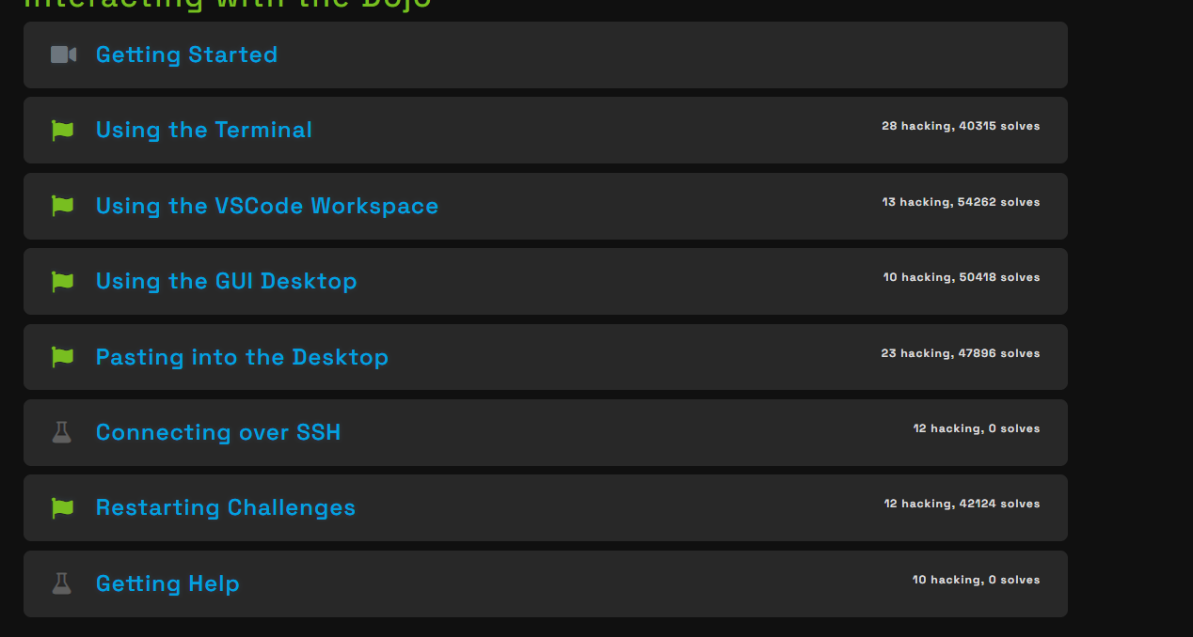

4. Partea practică — The Challenge Environment
Această secțiune presupune cunoștințe de bază despre linia de comandă Linux. Platforma recomandă parcurgerea Linux Luminarium înaintea acestor provocări dacă utilizatorul nu este familiarizat cu comenzile Linux.
4.1 Challenge Programs
Fișierele necesare challenge-ului se află în directorul /challenge. Spre deosebire de provocările anterioare, programul trebuie executat manual.
Comenzi utilizate / recomandate:
ls /challenge
/challenge/solve
Rezultat: Executarea /challenge/solve afișează flag-ul, care se copiază în câmpul de trimitere.
4.2 The Flag File
În acest challenge, flag-ul este stocat în fișierul /flag. Utilizatorul hacker nu are inițial drept de citire asupra fișierului. Programul /challenge/solve modifică temporar permisiunile astfel încât fișierul să poată fi citit.
Comenzi utilizate / recomandate:
ls -l /flag
/challenge/solve
cat /flag
Rezultat: Conținutul obținut cu cat /flag reprezintă soluția challenge-ului.
4.3 Using Privileged Mode
Challenge-ul demonstrează modul privilegiat. În modul Privileged utilizatorul primește acces administrativ prin sudo. Totuși, flag-ul din acest mod este un practice flag și nu poate fi folosit pentru punctaj. Challenge-ul cere citirea fișierului /challenge/secret în modul privilegiat, apoi relansarea în modul normal și introducerea secretului.
Comenzi utilizate / recomandate:
sudo cat /challenge/secret
/challenge/solve
Rezultat: Secretul citit în modul privilegiat trebuie furnizat programului în instanța normală.
4.4 Persistent Home Directories — One
Directorul home al utilizatorului este persistent între challenge-uri. Acest lucru permite păstrarea fișierelor, notițelor și soluțiilor. Challenge-ul cere crearea unui fișier în directorul home, conform instrucțiunilor afișate de /challenge/solve.
Comenzi utilizate / recomandate:
pwd
ls -la
/challenge/solve
Rezultat: Se verifică faptul că fișierul creat rămâne disponibil.
4.5 Persistent Home Directories — Two
Al doilea challenge folosește fișierul creat în provocarea precedentă. Se lansează /challenge/solve și se urmează instrucțiunile afișate.
Comenzi utilizate / recomandate:
ls -la
/challenge/solve
Rezultat: Rezultatul demonstrează că directorul home și fișierele salvate în el persistă între challenge-uri.

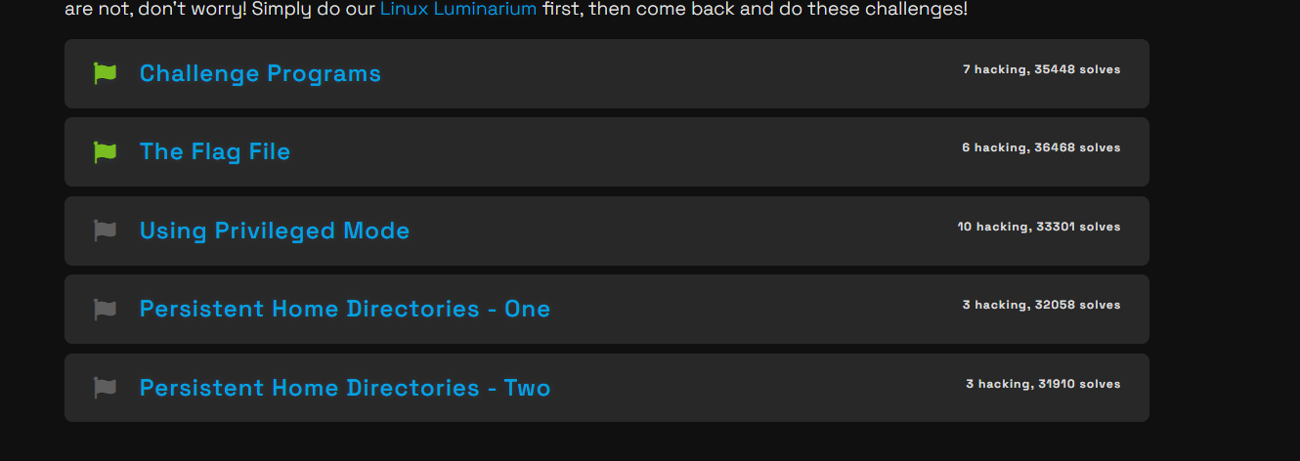

CONCLUZII

În urma efectuării lucrării au fost studiate elementele de bază ale platformei pwn.college și modul de interacțiune cu mediul său de lucru. Au fost analizate terminalul Linux, workspace-ul VS Code, desktop-ul Linux și conexiunea SSH, precum și mecanismele de restartare și de obținere a ajutorului.
Partea „The Challenge Environment” a evidențiat modul de lucru cu programele din /challenge, accesarea fișierului /flag, diferența dintre modul normal și modul privilegiat și persistența directorului home între challenge-uri. Aceste exerciții formează baza necesară pentru parcurgerea ulterioară a modulelor de securitate cibernetică și Linux.
Pentru versiunea finală a raportului trebuie anexate capturi de ecran din contul propriu pwn.college pentru provocările efectiv rezolvate, inclusiv confirmările de validare a flag-urilor.

BIBLIOGRAFIE

1.pwn.college, modulul „Using the Dojo” — resurse și provocări introductive.
2.pwn.college, secțiunea „The Challenge Environment” — Challenge Programs, The Flag File, Using Privileged Mode și Persistent Home Directories.
3.pwn.college, Linux Luminarium — materiale introductive pentru linia de comandă Linux.
4. chat.gpt - formularea concluziilor si formatarea lucrarii

